ANEXO I: PLAN DE PROYECTO SOFTWARE
Índice de contenido
ANEXO I: PLAN DE PROYECTO SOFTWARE 1
Introducción 3
Planificación temporal 4
Descripción de las tareas 4
Comienzo del proyecto 4
Análisis del sistema 5
Fase de Diseño 5
Fase de Implementación 6
Fase de Pruebas 6
Desarrollo de la documentación 6
Finalización y entrega 6
Diagramas de Gantt 7
Planificación prevista 8
Gestión de riesgos 9
Estudio de viabilidad 10
Referencias 11

Lista de versiones del documento:
Fecha | Número de versión | Descripción
8/11/2012 | 1.0 | Versión inicial
12/11/2012 | 1.1 | Planificación temporal inicial
28/05/2013 | 2.0 | Planificación temporal final
31/05/2013 | 3.0 | Gestión de riesgos y estudio de viabilidad
Tabla 1: Lista de versiones del documento
Índice de tablas
Tabla 1: Lista de versiones del documento 2

Introducción
El Plan de Proyecto Software tiene como primer objetivo la identificación y el análisis de los riesgos asociados al desarrollo software, que pueden comprometer el futuro del proyecto y su desarrollo en unos plazos aceptables.
En un siguiente paso, se detalla la planificación temporal del proyecto, a la que se intentarán ajustar los desarrolladores lo máximo posible. De igual forma, se mostrará el resultado final y se comentarán los aspectos más relevantes que propicien una alteración de dicha planificación.
Se hace ademas un estudio de la viabilidad del proyecto, tanto temporal como económica, incluyendo un análisis de coste / beneficio. Asimismo, se ha estudiado tanto la viabilidad técnica como legal del mismo.
Este plan de proyecto software implica una estimación para determinar la cantidad de esfuerzo, dinero, recursos y tiempo que supondrá la construcción del sistema propuesto. Antes de iniciar el estudio del sistema propiamente dicho, es de vital importancia tener una idea global de aquellos aspectos principales que influirán en el desarrollo del proyecto.

Planificación temporal
En este apartado se recoge la planificación temporal del proyecto, es decir, la elaboración del calendario o programa de tiempos.
El calendario del proyecto es una representación gráfica de todas las actividades del proyecto, necesarias para producir el resultado final, permitiendo a los desarrolladores del proyecto coordinarse de forma efectiva durante el transcurso del mismo.
De forma general se puede ver la planificación temporal como una división del proyecto en actividades diferentes pero relacionadas entre sí. Cada una de éstas va acompañada de una estimación del tiempo que se tardará en realizarla. El objetivo de la planificación temporal es ajustar la duración de estas tareas y coordinar los diferentes recursos que de ellas dependen.
En este apartado se muestra la planificación temporal que se ha empleado para el desarrollo del presente proyecto. Para ello se ha utilizado la técnica gráfica de Diagramas de Gantt, con la que se representan las distintas tareas a realizar, su tiempo asignado y la dependencia entre unas tareas y otras. Se puede dividir el proyecto en una serie de etapas diferenciadas. Las principales de ellas son: planteamiento inicial del problema a resolver, estudio teórico y análisis de las plataformas de CBR existentes, análisis de soluciones de computación en la nube utilizadas, análisis de la aplicación, diseño, implementación, documentación y pruebas.

Descripción de las tareas

Comienzo del proyecto
El proyecto ha sido llevado a cabo por dos alumnos, centrándose inicialmente en los siguientes aspectos:
- Definición de objetivos: en primer lugar se establecen con los tutores las especificaciones del proyecto.
- Formación: los alumnos han necesitado completar su formación con conocimientos específicos de los Sistemas de Razonamiento Basados en Casos (CBR, por sus siglas en inglés, Case-based reasoning).
- Estudio de los framewoks CBR y de computación en la nube: una vez marcados los objetivos, es necesario conocer a fondo los frameworks sobre los que se va a trabajar, consultando documentación, llevando a cabo una primera toma de contacto y realizando pruebas para tener un conocimiento inicial de su funcionamiento.
- Especificación de requisitos funcionales: habiendo tomado conciencia del problema a resolver, se realiza una primera especificación de requisitos, que en este caso, dada la ausencia de un cliente real, es consensuada con los tutores.
- Especificación de requisitos de información: se especifica quién tiene acceso a qué información y qué información es persistente, además de aspectos que debe cumplir el usuario para realizar unas u otras acciones.
- Determinación de tecnologías y herramientas: se establecen las tecnologías y herramientas necesarias y que podrían ser útiles durante el desarrollo del proyecto. Finalmente, se seleccionan aquellas que se ajustan más a las necesidades previamente establecidas.
- Refinamiento y concreción de requisitos: se concretan en mayor detalle los requisitos funcionales del proyecto, los cuales pueden experimentar una leve variación desde su primera especificación.
- Planificación temporal del proyecto: se elabora un documento que especifica las distintas actividades que componen el proyecto, así como el orden y duración de cada una de ellas. Se realiza una representación de dichas actividades en un Diagrama de Gantt.
- Estudio de la viabilidad: se realiza un estudio acerca de los costes que supone la aplicación con respecto a lo que se podría obtener de su mantenimiento, servicio técnico, donativos y consultoría.

Análisis del sistema
Una vez que los requisitos de la aplicación se fijan, se procede a la elaboración de los casos de uso. Éstos constituyen una representación gráfica de los requisitos previamente fijados y sirven de punto de partida para la realización de los diagramas de secuencia.

Fase de Diseño
El diseño de la aplicación consiste principalmente en la toma de decisiones de diseño y posterior elaboración de los diferentes diagramas (Entidad-Relación, despliegue, clases y secuencia). A continuación se describen brevemente estos:
- Entidad-Relación: Representa la estructura de la base de datos, condicionada por la propia plataforma y en la que se ha tenido que añadir una nueva tabla para el correcto almacenamiento de toda la información.
- Diagrama de despliegue UML: Representarán el despliegue físico de la aplicación, mostrando como la arquitectura cliente-servidor que se pretende diseñar afecta al mismo.
- Diagrama de clases UML: Se requerirá modelar de forma estática mediante diagramas de clases tanto de la aplicación servidor, cuya estructura se verá condicionada por la implementación del framework CBR con el que se trabaja, como del cliente.
- Diagramas de secuencia UML: Partiendo de los requisitos anteriormente fijados se elaboran los diagramas de secuencia que especifican las llamadas entre los diferentes componentes del sistema la aplicación y los pasos de mensajes entre estos.

Fase de Implementación
Durante esta fase se inicia el desarrollo de la aplicación, que incluye:
- Estudio y aprendizaje de las tecnologías seleccionadas, comenzando a profundizar en las tecnologías escogidas.
- Instalación de las diversas herramientas necesarias para comenzar la implementación del proyecto.

Fase de Pruebas
Esta fase, que debe comenzar poco después de la implementación, se corresponde con la comprobación del correcto funcionamiento de los componentes de la aplicación y de esta en su conjunto.
Dentro de ella se realizarán las siguientes pruebas:
- Pruebas unitarias: Pruebas sobre la funcionalidad de una clase o módulo concreto dentro del código, para comprobar su correcto funcionamiento de forma separada. A este respecto, no se ha podido comprobar la funcionalidad de todo el sistema mediante esta técnica debido a que la herramienta usada para ello (JUnit, [1]) únicamente puede ejecutar pruebas deterministas. En cambio, buena parte del sistema desarrollado depende de Apache Hadoop, los nodos desplegados y el sistema de ficheros distribuido, por lo que la única parte determinista del mismo es aquella relacionada con la persistencia en base de datos relacional (HSQLDB, [2]).
- Pruebas de integración, en las que se probará que los distintos módulos funcionan correctamente de forma conjunta. Este tipo de pruebas se realizan manualmente.
- Pruebas de interfaz, que comprueban que la interfaz gráfica se comporta de la forma esperada al responder a los eventos producidos por el usuario. Estas pruebas se realizarán de forma automatizada mediante la herramienta Marathon [14] y serán documentadas en el anexo de documentación técnica de programación.
- Pruebas de sistema: Se comprobará el correcto funcionamiento del sistema mediante una serie de escenarios que se plantearán y comprobarán manualmente, como se indica en el Anexo correspondiente. Estos escenarios serán creados mediante diferentes combinaciones de los datos de entrada que se han considerado para probar la aplicación. La elaboración de estos escenarios ha servido de guía para validar su correcto funcionamiento.

Desarrollo de la documentación
La documentación se genera a medida que evoluciona cada una de las fases previamente descritas. Específicamente, durante la toma de contacto se investigan las tecnologías, trabajos similares y conceptos teóricos relativos a la aplicación, a la vez que se establecen los objetivos y requisitos del proyecto y se establece la planificación a seguir En las fases de diseño, implementación y pruebas se elaboran los documentos de diseño, se expanden los aspectos relevantes del proyecto y se elaboran los manuales de usuario y programador, según se va trabajando en las áreas necesarias para desarrollar estos.

Finalización y entrega
En esta fase se entregará el proyecto y se procederá a su despliegue para realizar una demostración.

Diagramas de Gantt
A continuación se presentan los diagramas de Gantt correspondientes a la planificación prevista del proyecto, así como al ciclo real que se ha llevado a cabo.

Planificación prevista
En un primer momento, la planificación prevista para llevar a cabo el desarrollo del proyecto fue la que se ve en la Ilustración 1:
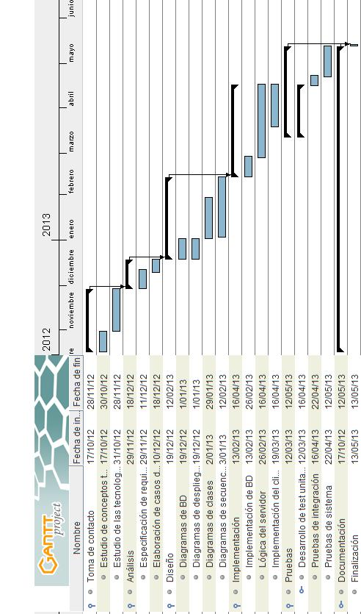Ilustración 1: Diagrama de Gantt previsto para el proyecto
Sin embargo, la etapa de implementación se alargó más de lo esperado debido a la complejidad que ha entrañado el combinar una herramienta de computación en la nube como Apache Hadoop ([3]) con un framework de CBR como jColibri ([4]). Debido a esto y a otras complicaciones que ya se detallan en otras partes de la memoria del proyecto, la fecha de entrega del proyecto se retrasó de la convocatoria de Mayo de 2013 a la convocatoria de Junio del mismo año. Finalmente, la ejecución real del proyecto se llevó a cabo de acuerdo al diagrama de Gantt que se indica a continuación.

Planificación final
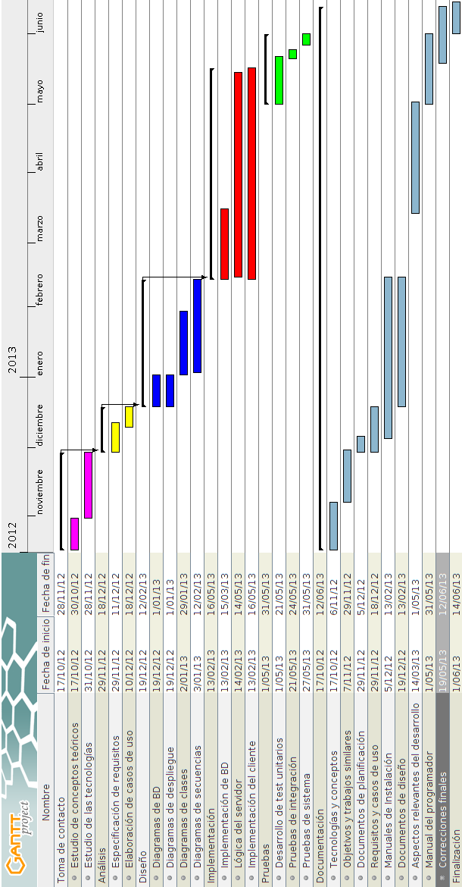Ilustración 2: Ejecución temporal del proyecto

Comparativa de planificación prevista contra final
Visto que los plazos se han alargado entre lo que inicialmente previeron y lo que finalmente ha sucedido, a continución se incluye una gráfica en la que se compara, etapa a etapa, la duración prevista en días con la duración final:
Ilustración 3: Comparativa de planificación prevista contra final
Como se puede observar en la gráfica, las primeras etapas del desarrollo del proyecto no han sufrido desvío respecto de la planificación final. Esto se debe a que la planificación original fue elaborada a mitad de la etapa de Análisis, por lo que las dos primeras estaban ya terminadas o a medio terminar, reduciendo los posibles errores. En cuanto a la etapa de diseño, fue una etapa de pruebas exploratorias en la que se llevó a cabo un diseño aproximado que más tarde fue cambiando a lo largo de la implementación del proyecto.
La etapa de implementación, por tanto, ha resultado ser más larga de lo esperado debido al desconocimiento por parte de los desarrolladores de las plataformas sobre las que se basa el proyecto, lo que ha su vez ha supuesto un proceso de aprendizaje para los mismos. Muchos de los conceptos relacionados con Apache Hadoop no fueron realmente comprendidos por los desarrolladores hasta esta etapa debido a esto mismo.
La etapa de pruebas, por el contrario, ha sido reducida. Esto se ha debido a que las pruebas se empezaron a construir una vez que los escollos principales del proyecto hubieron sido superados, ya que éstos fueron la principal prioridad de los desarrolladores.
Finalmente, la duración de la etapa de documentación se ha incrementado debido a que el proyecto se ha entregado en la convocatoria de junio en vez de mayo y la finalización del proyecto ha sido ampliada de acuerdo con esta decisión para entregar una documentación de mayor calidad.

Gestión de riesgos

Clasificación de la gestión de riesgos
Los objetivos de la gestión de riesgos son identificar, controlar y eliminar las fuentes de riesgo, antes de que empiecen a afectar al cumplimiento de los objetivos del proyecto. Para ello se definen los siguientes tipos de riesgos:
- Riesgos técnicos.
  - Amenazan la calidad y la planificación temporal del software que hay que producir.
  - Identifican posibles problemas de incertidumbre técnica, ambigüedad en la especificación, diseño, implementación, obsolescencia técnica o tecnología puntera, interfaz, verificación y mantenimiento, etc.
- Riesgos del negocio.
  - Amenazan la viabilidad del software.
  - Los principales riesgos del negocio son:
    - Riesgos de mercado: el producto es demasiado bueno.
    - Riesgo estratégico: en el caso de productos que no encajan.
    - Riesgo de ventas: el producto no alcanza cotas de ventas deseadas.
    - Riesgo de presupuesto: el producto esta fuera del presupuesto.
Se puede hacer otra categorización diferente de los riesgos en función de su facilidad de detección. En este caso existen los siguientes:
- Riesgos conocidos: aquellos que se pueden predecir después de una evaluación del plan del proyecto, del entorno técnico y de otras fuentes de información fiables.
- Riesgos predecibles: cuando es posible la extrapolación de la experiencia de proyectos anteriores.
- Riesgos impredecibles: los que pueden ocurrir, pero es muy difícil identificarlos por adelantado.

Riesgos asociados al proyecto
A continuación se enumera una serie de riesgos que han surgido al evaluar futuros problemas y contingencias del proyecto. Dichas dificultades surgen de las distintas reuniones con los tutores del proyecto y de la propia crítica de las personas involucradas, considerando sobre todo qué aspectos han sido más negativos y en qué medida afectaban al correcto desarrollo del proyecto:
- Riesgo 1: El equipo de desarrollo inicialmente tiene pocos conocimientos sobre RBC.
- Riesgo 2: El equipo de desarrollo no tiene experiencia en Apache Hadoop ([3]) ni en ninguna otra plataforma de computación en la nube.
- Riesgo 3: La planificación temporal estimada al principio del proyecto puede no ajustarse a la realidad, pudiendo acarrear retrasos considerables en el desarrollo del proyecto.
- Riesgo 4: Se podría producir algún cambio de requisitos, teniendo un efecto muy negativo en etapas avanzadas de desarrollo.
- Riesgo 5: Se produce solapamiento temporal con otras actividades llevadas a cabo por los alumnos, debido a que estos deben dedicar tiempo al estudio de otras asignaturas.

Evaluación de riesgos
La evaluación de riesgos consiste en estimar los excesos de duración y de degradación de rendimiento para cada uno de los riesgos identificados anteriormente. La siguiente tabla contempla una estimación de la proporción de culpa que cada uno de los riesgos tienen en el incremento de la duración del proyecto:
Riesgo | Incremento de la duración
Riesgo 1 | 20%
Riesgo 2 | 30%
Riesgo 3 | 15%
Riesgo 4 | 15%
Riesgo 5 | 20%
Tabla 2: Riesgos asociados

Estudio de viabilidad
El principal objetivo de este proyecto es ofrecer a la industria una herramienta para el ajuste de parámetros de máquinas mediante un SRBC que se ejecutará de forma distribuida mediante computación en la nube . Para ello se tendrá en cuenta en el estudio de viabilidad el coste para realizar dicho trabajo, así como los posibles beneficios a obtener para recuperar la inversión.
El desarrollo de este proyecto asume los siguientes costes:
- Costes de personal: debido a que se trata de un proyecto de Sistemas Informáticos, la remuneración obtenida por los desarrolladores, en este caso alumnos será la obtención del título de Ingeniero en Informática. Más adelante, en el apartado dedicado a la viabilidad económica, se calcularán estos costes tomando como hipótesis que se trata de un proyecto llevado a cabo por profesionales, estimando las retribuciones oportunas.
- Costes temporales: el tiempo empleado por los desarrolladores en llevar a cabo el proyecto, ya que en realidad no han percibido la remuneración que se cita en el estudio de viabilidad económica.
- Costes de hardware y software: en cuanto al hardware, se necesitarán dos ordenadores, uno para cada desarrollador. En cuanto a software no se requiere el pago licencias, ya que el software usado en las diferentes tareas es libre y gratuito, por lo que no acarrea ningún coste monetario.
El objetivo de este estudio de viabilidad es tener una referencia que permita evaluar si es posible o no la realización del proyecto en las condiciones inicialmente propuestas y si se obtendrán beneficios suficientes para que sea viable. Este análisis se centra en cuatro campos de interés detallados a continuación: viabilidad económica, viabilidad técnica, viabilidad legal y posibles alternativas.

Viabilidad económica
La viabilidad económica dependerá tanto de los costes de los materiales utilizados como del coste de personal encargado en su desarrollo. En cuanto a los materiales utilizados, al tratarse de una aplicación informática, pueden dividirse en costes de hardware y costes de software. El objetivo es obtener un beneficio que, al tratarse de una aplicación informática, normalmente proviene de la venta de licencias de dicha aplicación. En el caso del presente proyecto no será así, porque se desarrolla bajo el modelo de software libre y se recurre por tanto a otras fuentes de ingresos como contratos de implantación, mantenimiento, servicio técnico y adaptación del proyecto a las necesidades específicas de cada cliente.
- Costes de personal: se consideran necesarias dos personas para realizar las tareas de análisis, diseño, desarrollo, documentación y pruebas. Como hipótesis, dichas personas serán Ingenieros en Informática. Estos desarrolladores serán contratados por un periodo de 9 meses. El contrato comenzará en octubre de 2012, terminando en junio de 2013.
Considerando 15 horas de trabajo a la semana por parte de cada uno de los desarrolladores, durante 9 meses, se calculan los siguientes costes:
  - 15 (horas/semana) x 4 (semanas/mes) x 9 (meses)= 540 horas de trabajo.
Se estima un salario bruto por persona de 10€/hora, luego el salario total supondrá un gasto de:
  - 2 (personas) x 540 (horas) x 10 (€/hora) = 10.800 €
A esta cifra hay que añadir el coste de Seguridad Social a cargo del contratante, que supone un 30% del salario total con lo cual queda un gasto de personal total de:
Costes de personal = 10.800 € + (10.800 € x 0,3) = 14.040 €
- Costes de hardware: los desarrolladores utilizan sus propios ordenadores portátiles para llevar a cabo el proyecto. Sus precios son los siguientes:
  - ASUS UL30A (Intel Core2Duo SU7300 con 4GB de RAM): 492€
  - ACER Aspire 5732z (Intel Pentium T4400 con 4 GB de RAM): 499€
Dado que este material será utilizado durante nueve meses, se calcula la correspondiente amortización. Según la Agencia Tributaria, la amortización del hardware y software es de cuatro años; la amortización correspondiente al proyecto es la siguiente:
Amortización del hardware = (991 € / 48 meses) x 9 (meses) = 185,81 €
- Costes de software: los desarrolladores cuentan con el siguiente software para la realización del presente proyecto:
  - Debian 6.0 Wheezy: 0€ (software libre).
  - Java, JUnit, Eclipse EE: 0€ (software libre).
  - HSQLDB: 0€ (software libre).
  - Apache Hadoop: 0€ (software libre).
  - Apache Hbase: 0€ (software libre).
  - LibreOffice: 0€ (software libre).
  - Astah* Community: 0€ (software libre).
  - Gantt Project: 0€ (software libre).
Coste total de software = 0 €
- Otros gastos: a los gastos anteriores también habría que añadirles gastos indirectos ocasionados por la realización del proyecto, ya puedan ser gastos de suministro eléctrico, conexión a Internet o desplazamientos entre otros. Se estima la siguiente cantidad asignada a otros gastos.
Total otros gastos = 600 €
- Costes totales: el coste total será la suma de todos los costes de personal, el coste de software y hardware y otros gastos.
Coste total = 14.040 € + 185,81 € + 0 € + 600 € = 14.825,81 €
Tras realizar la estimación de costes, se lleva a cabo un análisis de Coste/Beneficio para tratar de prever los posibles beneficios que se obtendrán como consecuencia de los ingresos que se obtengan.
La licencia de varias de las bibliotecas utilizadas en el presente proyecto es GNU GPL ([5]), por lo que este proyecto únicamente se podría licenciar bajo la misma licencia o una compatible. La misma página web del proyecto GNU recomienda no licenciar proyectos que vayan a ser ejecutados en un servidor bajo licencia GPL, sino hacerlo bajo licencia Affero GPL ([6]) para evitar un "agujero" encontrado en la licencia GPL original [8]. Por tanto, este proyecto se libera bajo licencia Affero GPL.
Debido a esto y por los posibles clientes, la fuente de ingresos elegida para dar viabilidad económica a este proyecto es la venta de un servicio de implantación del mismo en empresas cliente. Esto quiere decir que los mismos desarrolladores del proyecto serían los encargados de instalar y configurar el cluster de ordenadores que daría servicio a la nube en la que se ejecuta el proyecto. Además podrían venderse paquetes de mantenimiento o incluso de adaptación del sistema a las necesidades de una empresa, pero esto no se ha tenido en cuenta en el presente estudio.
A continuación se presenta una tabla que contiene el precio al que se debería cobrar la implantación para amortizar los gastos ocasionados durante el desarrollo del proyecto:
Precio (€) | 100 | 200 | 300 | 400 | 500 | 600
Número de implantaciones necesarias para amortizar | 149 | 75 | 50 | 38 | 30 | 25
Tabla 3: Tabla comparativa entre precio y número de implantaciones necesarias

Se ha decidido tasar el servicio de implantación del sistema en 300€, por lo que harán falta 50 ventas para amortizar los costes del desarrollo. En caso de que alguno de los clientes requiriese algún tipo de adaptación del sistema a su empresa, el precio sería sensiblemente más alto y disminuiría el número de clientes necesarios para la amortización.

Alternativas
De los proyectos expuestos en la sección Trabajos relacionados de la Memoria del presente proyecto, ninguno constituye una alternativa real a éste. Bien porque se trate de ámbitos u objetivos distintos, bien porque no tengan las capacidades distribuidas de este proyecto, ninguno de ellos se puede considerar una alternativa.

Viabilidad técnica
La realización de este proyecto supone un incremento en la experiencia de los desarrolladores en cuanto al análisis, diseño y realización de un proyecto software, así como la integración de herramientas destinadas a un uso local (como jColibri, [4]) con una plataforma de computación distribuida (Apache Hadoop, [3]) que las hace mucho más potentes en cuanto a potencia de cálculo se refiere.
En cuanto al futuro uso del producto desarrollado, se puede tratar de una alternativa real para empresas de carácter industrial que deseen reducir el tiempo de formación de nuevos operarios en sus líneas de producción.

Viabilidad legal
Todo el software utilizado durante la realización de este proyecto es software libre por lo que no implica ningún gasto, como ya se ha comentado anteriormente.

Software necesario para el cliente
Software | Licencia | Coste
Java Runtime Environment | Oracle License [9] | 0 €
Tabla 4: Licencias necesarias para el cliente

Software necesario para el desarrollador (además de lo necesario para un servidor de desarrollo)
Software | Licencia | Coste
Eclipse EE | Eclipse Public License [10] | 0 €
Subversion | Apache License 2.0 [11] | 0 €
LibreOffice | GNU LGPL [7] | 0 €
Astah* Community | Freeware [12] | 0 €
Gantt Project | GNU GPL [5] | 0 €
Tabla 5: Licencias necesarias para el desarrollador

Software necesario para el servidor
Software | Licencia | Coste
Debian | GNU GPL [5] | 0 €
Apache Tomcat | Apache License 2.0 [11] | 0 €
Apache Hadoop | Apache License 2.0 [11] | 0 €
Apache Hbase | Apache License 2.0 [11] | 0 €
HSQLDB | Propia, basada en BSD [13] | 0 €
Tabla 6: Software necesario para el servidor

Referencias
- Página web de JUnit: http://junit.org/
- Página web de HSQLDB: http://hsqldb.org/
- Página web de Apache Hadoop: http://hadoop.apache.org/
- Página web de jColibri: http://gaia.fdi.ucm.es/research/colibri/jcolibri
- GNU General Public License: http://www.gnu.org/licenses/gpl.html
- GNU Affero General Public License: http://www.gnu.org/licenses/agpl.html
- GNU Lesser General Public License: http://www.gnu.org/copyleft/lesser.html
- Recomendación de la FSF para proyectos distribuidos: http://www.gnu.org/licenses/license-recommendations.html
- Oracle License: http://www.oracle.com/technetwork/java/javase/terms/license/index.html
- Eclipse Public License: http://www.eclipse.org/legal/epl-v10.html
- Apache License 2.0: http://www.apache.org/licenses/LICENSE-2.0.html
- Licencia de Astah* Community: http://astah.net/faq/community/enduser-license-agreement
- Licencia de HSQLDB: http://hsqldb.org/web/hsqlLicense.html
- Página web de Marathon: http://marathontesting.com/marathon/

